Вопросы ко 2 туру
1. Что такое «Двор немецкой агленских немец» и какое отношение он имеет к Ярославлю?
2. Кто из героев А. Дюма был современником «Золотого века» Ярославля?
3. В ярославских источниках упомянуты некие Солокно и Лянгуш. Кто это?
4.Где в Ярославле находились Зелейные ворота и почему они так названы?

5. 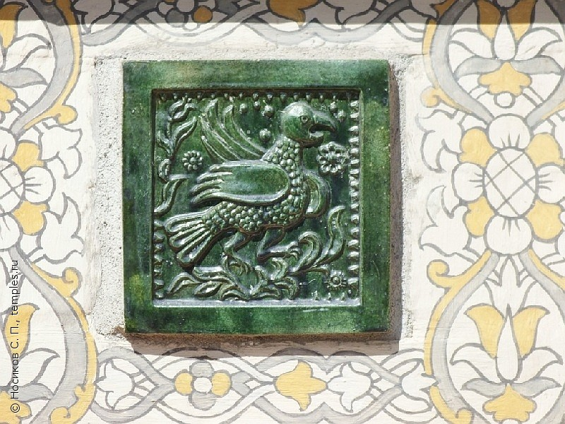

Ярославские изразцы знамениты во всем мире. Перед вами изразец не самой известной ярославской церкви XVII века. Какой? Что вы о ней знаете?

